
Турнир Смешариков
литературное чтение
2 класс

Фамилия, имя___________________________________
Школа_________________________
1. Перед тобой иллюстрации к басням И. А. Крылова. Напиши под каждой иллюстрацией название басни.
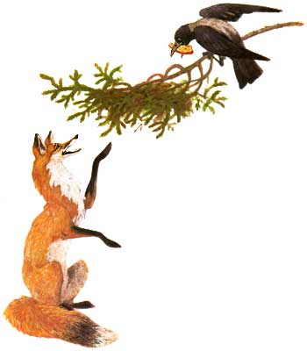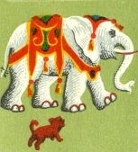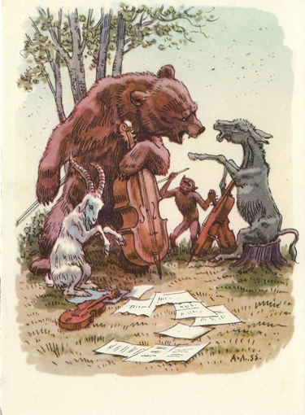
________________________ ___________________ _____________________ 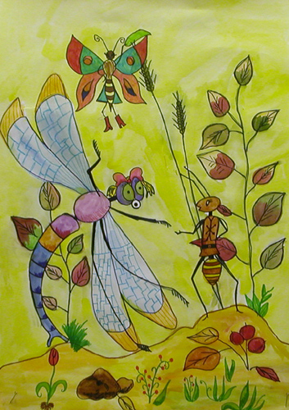 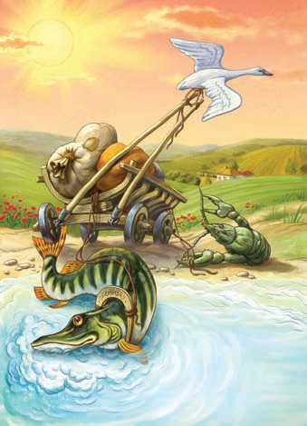 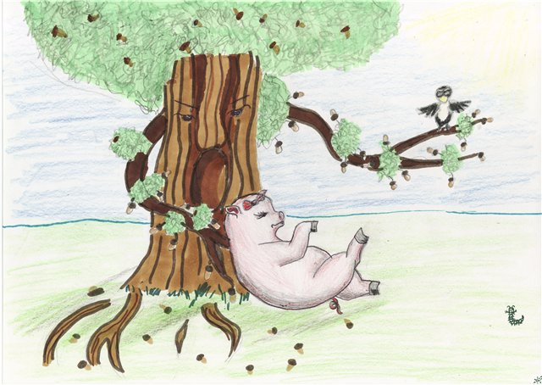

________________________ _______________________ _______________________
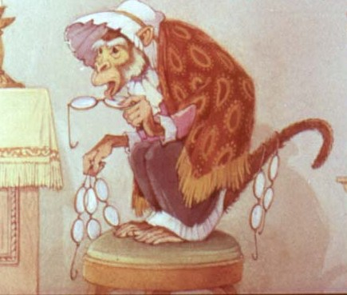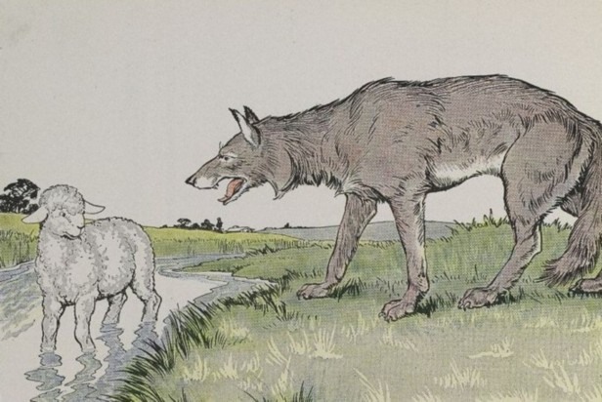

_________________________________ ____________________________________

2.Назови как можно больше басен, героями которых являются:
лисица (лис) | осел | соловей
3. Перед тобой «рассыпаны слова». Собери из них как можно больше названий прочитанных тобой басен. Если потребуется, используй при составлении названий союз «и».
КОТ ЖАБА ВОЛК ОСЕЛ ДУБ ЖУРАВЛЬ
МЫШЬ МОСЬКА СЛОН ПОВАР
ЯГНЕНОК ТРОСТНИК СОЛОВЕЙ
________________________________________________________________________________________________________________________________________________________________________________________________________________________
4. Кто был первым баснописцем? Приведи примеры басен, написанных им.
______________________________________________________________________________________________________________________________________________________________________________________________________________________________
5. Перед тобой два столбца. В одном столбце – начало басенной фразы, в другом – ее окончание. Собери эти фразы, соединив их стрелками, и укажи название басни, из которой взята каждая фраза.
1. У сильного всегда уж зима катит в глаза
2. Ты виноват уж в том на лад их дело не пойдет
3.Чем кумушек считать, трудиться так надобно уменье
4.Оглянуться не успела да ест
5.Когда в товарищах согласья нет бессильный виноват
6.Чтоб музыкантом быть не лучше ль на себя, кума,
оборотиться
7. А Васька слушает что хочется мне кушать
1.____________________________________
2.___________________________________
3.___________________________________
4.____________________________________
5.___________________________________
6.___________________________________
7.____________________________________
6. Соедини стрелочками фамилии баснописцев, которые писали басни на схожие или одинаковые сюжеты

Эзоп Руссо Михалков Крылов Толстой

Лофонтен Измайлов Дмитриев Федр Отран Геллерт
7. Кто из приведенных ниже баснописцев писал басни в прозе? Подчеркни его фамилию.
а) И. И. Дмитриев
б) Ж. Б. Руссо
в) И. А. Крылов
г) Л. Н. Толстой
д) С. В. Михалков
8. Самым выдающимся западноевропейским баснописцем является:
а) Ж.Б. Руссо
б) Федр
в) Х. Геллерт
г) Ж. де Лофантен
д) Эзоп
9. Мораль басни Эзопа «Галчонок и голуби» заключается в следующем:
а) в гостях хорошо, а дома лучше;
б) кто позарится на чужое, тот и своего лишится;
в) внешность бывает обманчива;
г) относись к другим так, как хочешь, чтобы относились к тебе;

10. Как ты понимаешь высказывание И. А. Крылова «Люблю, где случай есть, пороки пощипать...»? Свой ответ запиши.

__________________________________________________________________________________________________________________________________________________________________________________________________________________________________________________________________________________________________________________________________________________________________________________________________________________________________________________________________________________________________________________________________________________________________________________________________________________________________________________________________________________________________________________________________________________________________________________________________________________________________________________________________________________________________________________________________________________________________________________________________________________________________________________________________________________________________________________________________________________________________________________________________________________________________________________________________________________________________________
__________________________________________________________________________________________________________________________________________________________________________________________________________________________________________________________________________________________________________________________________________________________________________________

